Mooi Rome
1

Titel

De brug naar god
Beschrijving
Dit jaar zijn wij met de klas naar Rome gegaan, voor onze werkweek. Eigenlijk zouden we naar Istanbul gaan, maar dit ging niet door vanwege de spanningen en protesten die daar waren. Het alternatief was Rome dus. We gingen, anders dan de HAVO, met het vliegtuig. De HAVO ging elk jaar naar Rome met de bus (24uur). Echter gingen ze sinds dit jaar naar Berlijn. Het was slechts 2,5 uur vliegen voordat we op het vliegveld aan kwamen. Aangezien de luchthaven een aantal kilometer buiten Rome ligt, moesten we nog een tijdje met de bus, voordat we bij het hotel aankwamen.

Op onze reis in Rome zijn wij een boel gebouwen tegen gekomen. Elk gebouw had wel iets moois. Veel prachtige kerken die al eeuwen oud waren, en ook veel gebouwen die afstammen van de romeinse tijd. Echter heb ik naast al deze schitterende gebouwen een zeer bekende kerk gekozen, namelijk: De Sint-Pietersbasiliek. Ik heb deze basiliek gekozen, omdat deze niet alleen van buiten oogstrelend is, maar tevens ook vanbinnen. Het begint al bij de hevig klim naar de top, waarbij je je door hele smalle en schuine trappen moet wringen. Als je dan na een flinke klimpartij op de top komt, is het uitzicht adembenemend. Je kijkt uit over het prachtige Rome en ziet honderden mensen lopen over het immense plein. Vervolgens ga je in een gespiegelde trap weer naar beneden, waarna je in de fantastisch grote en beeldschone basiliek uitkomt. Het is er onbeschrijfelijk mooi, met de honderden schatten, schilderijen, beeldhouwwerken, gebalsemde pauzen etc. etc. De Sint-Pietersbasiliek is niet alleen heel groot in de lengte maar ook overweldigend hoog. Maar liefst 138 meter in de hoogte, dat zijn wel 1,4 voetbal velden.

Hier volgen een aantal foto’s om een impressie van de prachtige basiliek te geven:

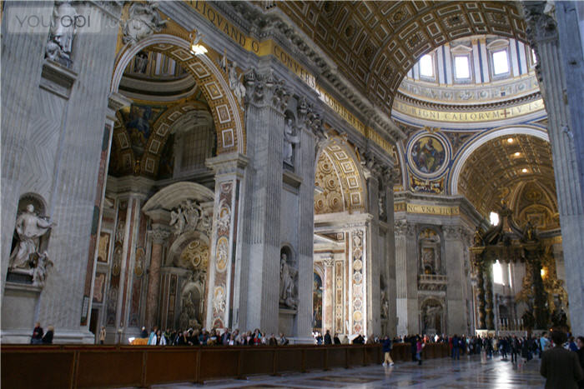

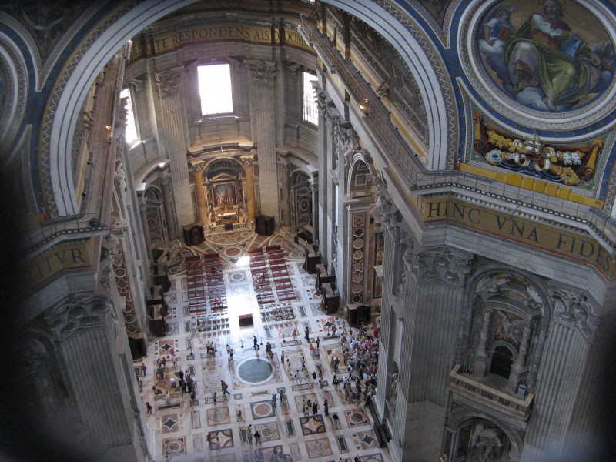

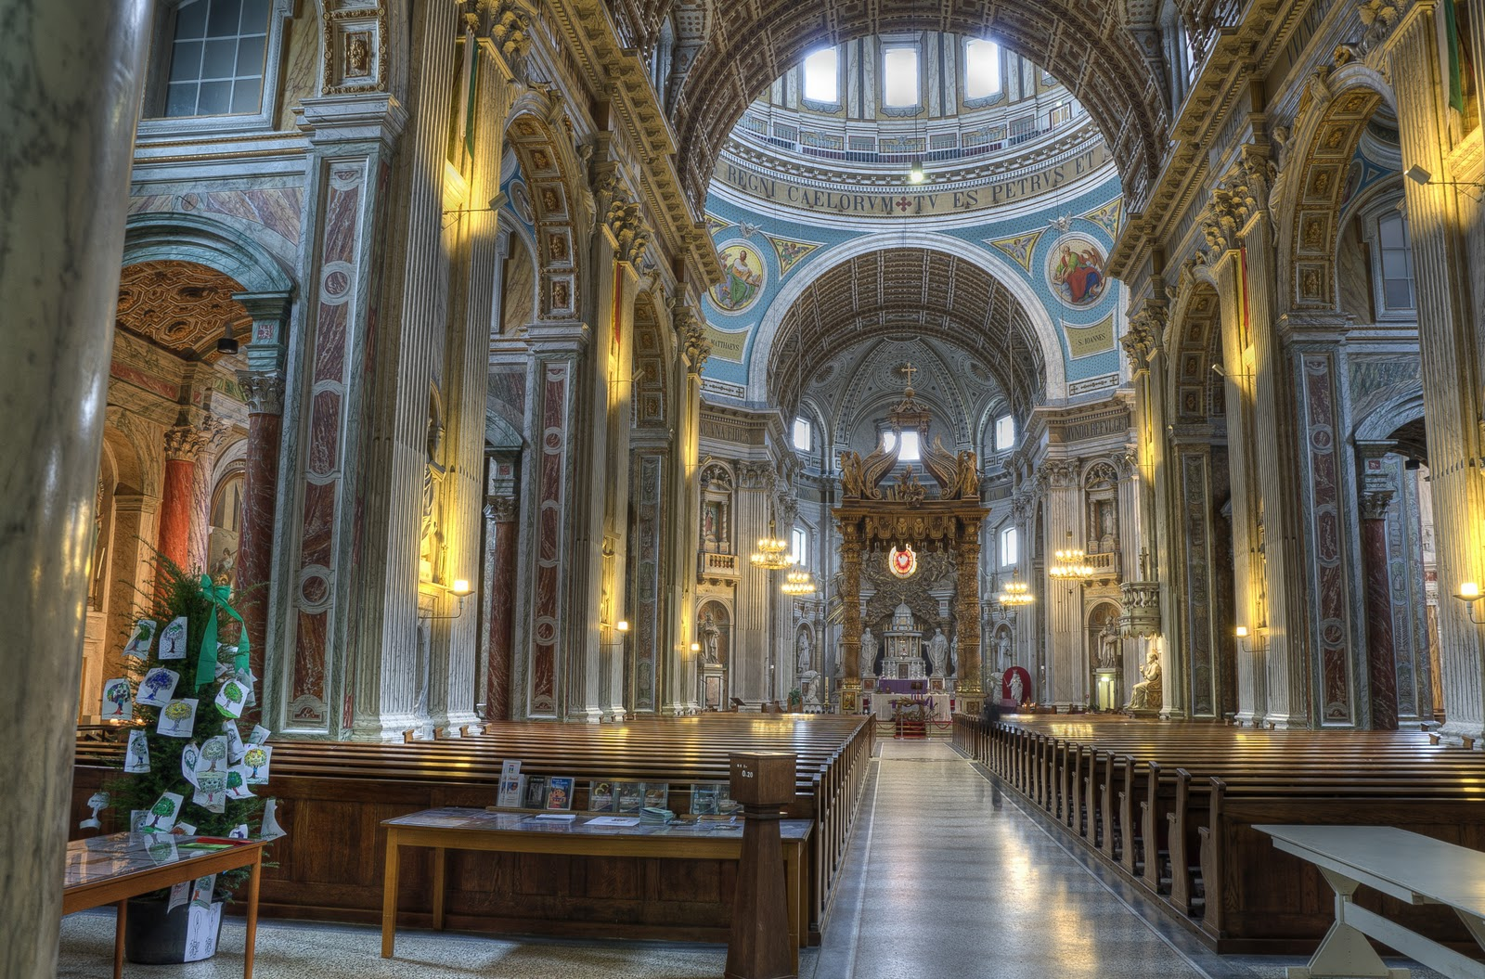

De basiliek heeft een geweldige indruk achtergelaten, en dit terwijl ik geen katholiek ben. Het is denk ik één vaan de mooiste kerken/basilieken ter wereld. Het is denk ik letterlijk (voor de mensen die gelovig zijn) een brug naar god.

Fotocollage.
2

Ik heb een fotocollage gemaakt van het Colosseum, omdat ik deze nog niet zo zeer belicht had in mijn verslag. En dat is natuurlijk niet goed, want het Colosseum is een van de mooiste dingen in Rome.
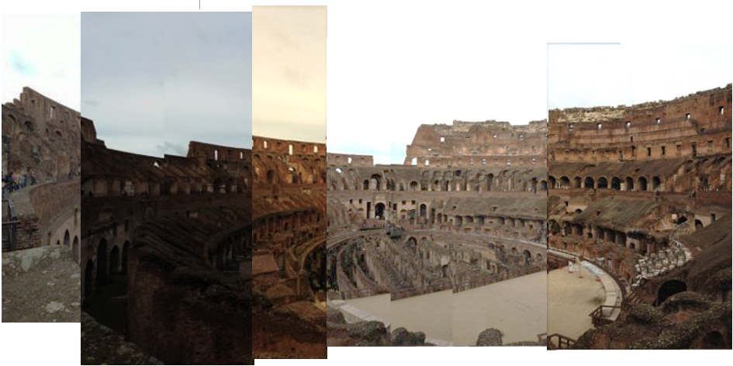

Opdracht 3.1
3
Het beschijven van een schilderij uit De Galleria Borghese.

Beschrijving schilderij

Zakelijke gegevens
Naam kunstwerk: Madonna of the Palafrenieri

Naam kunstenaar: Caravaggio

Gemaakt in: 1605 - 1606

Het kunstwerk is
- Realistisch (lijkt het op de werkelijkheid)

Dit kan ik zien omdat

Dat het kunstwerk realistisch is, is te zien aan het feit dat de personen op het schilderij er heel natuurlijk uitzien. Denk hierbij aan rimpels, een navel, knokkels etc.

Omschrijf in minimaal 5 zinnen het kunstwerk, wat zie je?

Je ziet een naakt jongetje, die vastgehouden wordt door een vrouw. Samen staan zijn met hun voet op een slang. Er staat ook nog een 2e vrouw op het schilderij. Zij kijkt naar hoe de vrouw en het kindje op de slang staan. De 2 vrouwen zijn in mooie kleding gewikkeld.
Levert de titel een aanwijzing op voor de interpretatie van het werk, leg je antwoord uit ?
De titel, Madonna of the Palafrenieri, levert op het eerste gezicht geen aanwijzing voor de interpretative van het schilderij. Echter als je hem vertaald, staat er: Madonna and Child with St. Anne. Dit geeft verder niet veel invloed op de interpretatie van het schilderij.
Wat kan je vertellen over het kleurgebruik? Zijn de kleuren dekkend of transparant? Is er veel contrast of weinig? Is het kleurgebruik realistisch?

Het kleur gebruik is heel realistisch, zo ziet de huid er heel realistisch uit en zijn ook de kledingstukken niet overdreven van kleur. De kleuren zijn geheel dekkend, er is weinig transparantie. Ook is het contrast heel hoog. Zo is de achtergrond bijna geheel zwart en komen de kleuren mooi uit de achtergrond gespat.
Wat kan je vertellen over het licht en de schaduwwerking? Waar komt het licht vandaan? Hoe is de sfeer van de belichting in het schilderij?
Er zit 1 heel duidelijke lichtbron in het schilderij en dat is aan de linker bovenkant. Er is echter op de vloer niet zo zeer een hele duidelijke schaduw te zien, afgezien van de grote schaduw op de achtergrond. De belichting maakt het schilderij interessant. Zonder dit type belichting zou het schilderij een groot deel van zij charme verliezen.

Beschrijf kort de compositie. Hoe zijn de onderdelen over het vlak verdeeld, zit daar logica in?

Er staan op de voorgrond een slang en een jongetje. Daar vlak achter staan 2 vrouwen waarvan er 1 duidelijk beter wordt belicht. Ze staan in een donkere kamer.

Wat kan je vertellen over de manier van ruimtesuggestie (er is gedaan alsof er ruimte is in het schilderij, op welke manier is dit gedaan, kleurgebruik, lineair perspectief, overlapping, etc.)?

De ruimte in de kamer is gecreëerd door perspectief. Dit is heel duidelijk te zien links boven in de kamer, waar een lijn duidelijk naar het perspectief punt loopt.

Vertel kort jouw indruk van het kunstwerk. Wat heb je gezien en ervaren? Wat vind je er mooi/minder mooi aan? Leg je antwoorden uitgebreid uit

Ik vind het realistische beeld van het schilderij heel mooi, net zoals het kleur gebruik en het contrast. Ik vind het iets minder mooi dat de achtergrond zo donker is. Dit kan echter ook bedoeld zijn door de schilder, om er een beetje een negatieve twist aan te geven.

Opdracht 3.2: Het natekenen van een beeldhouwwerk uit De Galleria Borghese.
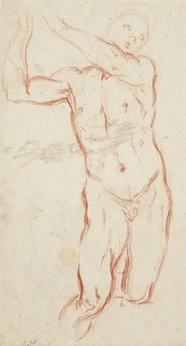
Totaalbeeld
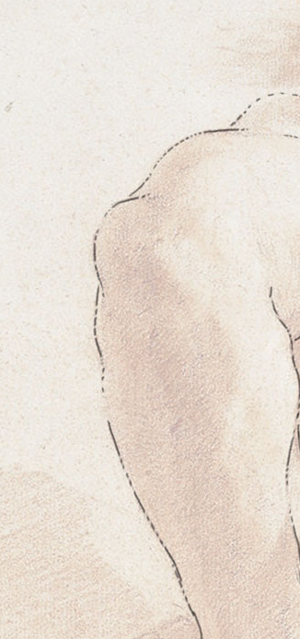
Detail

Opdracht 3.3 Emotie
Hieronder zie je bij de kleuren geel, rood en blauw een aantal emoties staan. Je kijkt goed in het museum naar kunstwerken die je bij deze emoties vindt passen. Denk eraan, je hoeft maar 1 emotie per kleur te omcirkelen Leg uit waarom je die emotie aan een bepaald kunstwerk hebt gekoppeld.
Maak van elk kunstwerk een foto en voeg deze toe aan je verslag.

A | Blij/vrolijk | Betoverd | Warm | Ontroerd

Naam kunstwerk/kunstenaar/zaalnummer: michele di ridolot, leda, 10

Uitleg Ik vind dit schilderij warm, omdat de vrouw lach geeft dat een warme sfeer aan het schilderij.

B | Boos | Woedend | Teleurgesteld | Bang

Naam kunstwerk/kunstenaar/zaalnummer: Arte Romana Imperiale, dosso dossi III.

Uitleg Ik vind dit schilderij een bang schilderij, omdat er een duistere achtergornd is en de man angstig kijkt. Ook vind ik de houding van de man angstig te noemen.

C | Stil | Slaperig | Nieuwsgierig | Leeg

Naam kunstwerk/kunstenaar/zaalnummer: fra bartolomeoic, benedicente, 13

Uitleg Ik vind dit een stil schilderij. Dit komt doordat de man op het schilderij geen emotie uitdrukt. Hierdoor roept het schilderij weinig op en lijkt het stil.

Foto opdracht.
4

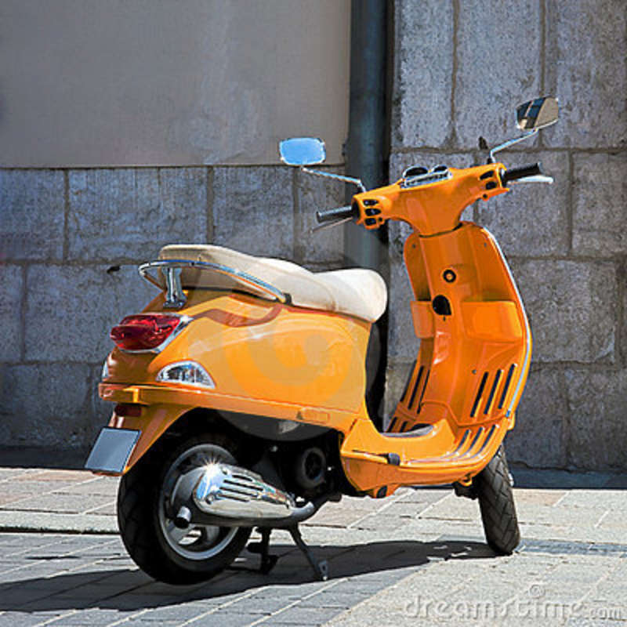
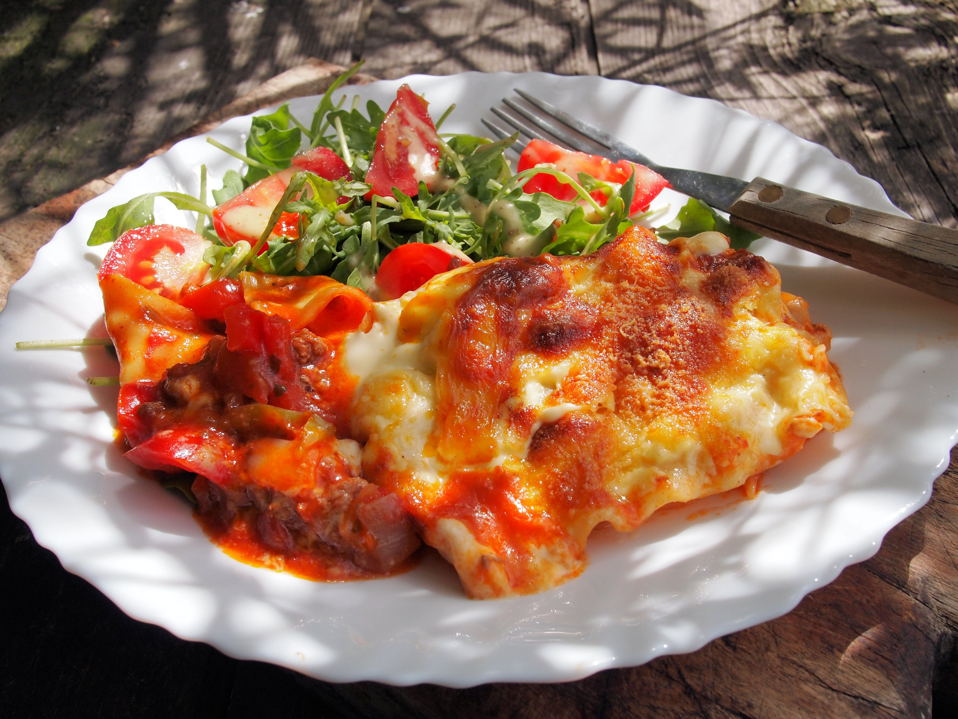
Hier heb ik 5 typisch Italiaanse dingen gefotografeerd tijdens de rondreis.

